Об итогах региональной конференции «Актуальные вопросы диагностики, лечения и профилактики инфекционных заболеваний. Природно-очаговые болезни, холера и другие острые кишечные инфекции» (г. Ростов-на-Дону, 24 апреля 2026 г.)

24 апреля 2026 года в г. Ростове-на-Дону состоялась региональная конференция под эгидой Всероссийского научно-практического общества эпидемиологов, микробиологов и паразитологов «Актуальные вопросы диагностики, лечения и профилактики инфекционных заболеваний. Природно-очаговые болезни, холера и другие острые кишечные инфекции» (далее Конференция).

Организаторы Конференции:
- ФКУЗ Ростовский-на-Дону противочумный институт Роспотребнадзора
- Управление Роспотребнадзора по Ростовской области
- ФБУЗ «Центр гигиены и эпидемиологии в Ростовской области»
- Ростовское региональное отделение Общероссийской общественной организации «Всероссийское научно-практическое общество эпидемиологов, микробиологов и паразитологов» (ВНПОЭМП)

В работе Конференции приняли участие более 150 сотрудников учреждений Донского региона, подведомственных Роспотребнадзору, специалистов практического здравоохранения и профильных образовательных организаций. В приветственном слове директор ФКУЗ Ростовский-на-Дону противочумный институт Роспотребнадзора Н.Е. Гаевская отметила значимость такого взаимодействия для эффективной реализации задач по обеспечению санитарно-эпидемиологического благополучия населения и сохранению здоровья населения.

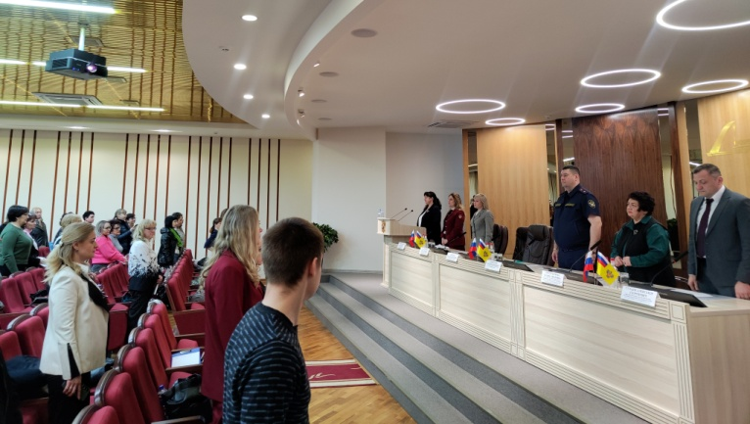 | 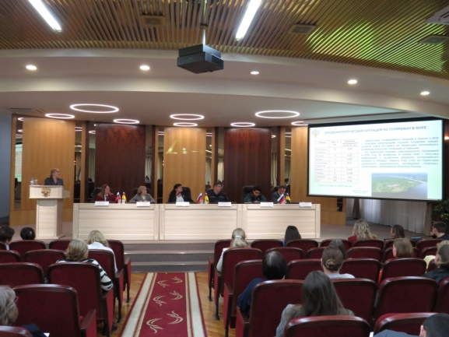

В рамках научной программы Конференции были рассмотрены актуальные аспекты эпидемиологического надзора за природно-очаговыми инфекциями в Ростовской области; эпидемиологическая обстановка по холере в мире и в Российской Федерации; экзотические и особо опасные вирусные инфекционные болезни; современные тенденции иммунопрофилактики; ситуации по туляремии и ларвальным гельминтозам в Российской Федерации и другие. Участники Конференции обсудили вопросы обеспечения готовности субъектов Российской Федерации к оперативному реагированию на эпидемические риски по холере, а также международный опыт проведения совместных профилактических и лабораторных мероприятий по холере специалистами Роспотребнадзора в Республике Таджикистан и Республике Бурунди. Холера, туляремия, лептоспироз, псевдотуберкулез, гельминтозы, Крымская геморрагическая лихорадка, бешенство, грипп, ВИЧ-инфекция, экзотические и особо опасные вирусные инфекционные болезни представляют собой лишь часть перечня болезней, которые были рассмотрены.

В рамках Конференции проведен конкурс «ЛУЧШАЯ РАБОТА МОЛОДОГО УЧЕНОГО», в котором приняли участие 14 молодых ученых и специалистов учреждений Роспотребнадзора и Министерства здравоохранения, выполняющих научные исследования в областях, соответствующих тематике Конференции. В конкурсе также участвовали студенты Ростовского базового медицинского колледжа и Ростовского медицинского университета. Места по итогам конкурса распределились следующим образом:
I место – Цай А.В. (ФКУЗ Ростовский-на-Дону противочумный институт Роспотребнадзора) и Теличева В.О. (ФБУН «Ростовский научно-исследовательский институт микробиологии и паразитологии» Роспотребнадзора)
II место – Барашкова В.В. (ФГБОУ ВО «Ростовский государственный медицинский университет» Минздрава России)
III место – Дроздова С.Д. и Михитарян М.Э. (ГБПОУ РО «Ростовский базовый медицинский колледж»)
Всем участникам конференции выдан соответствующий сертификат, а победители награждены дипломами и памятными подарками.
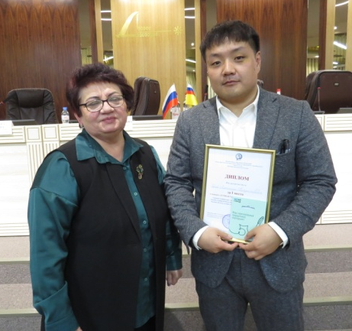 | 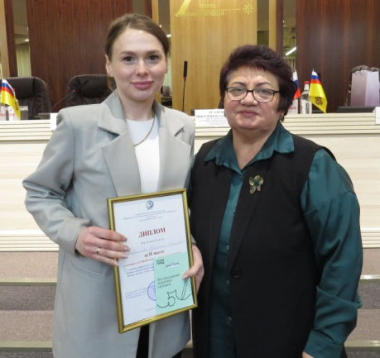 | 